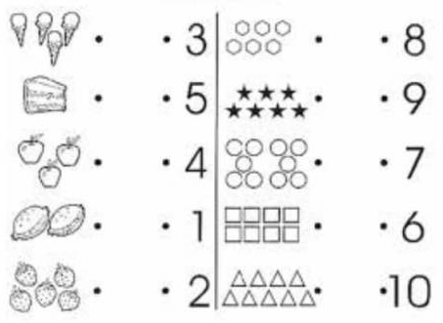
RELACIONA CADA NÚMERO AMB LA SEVA QUANTITAT.

